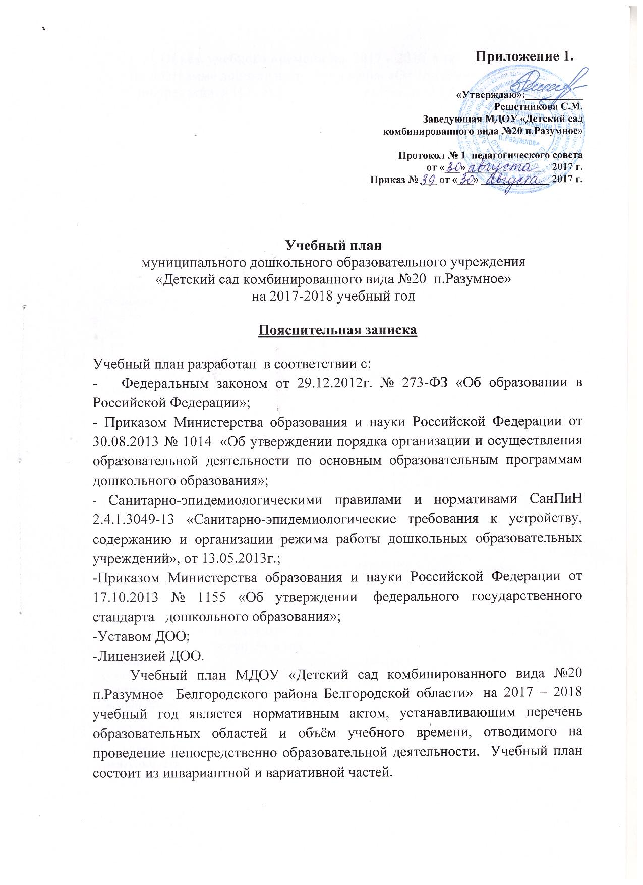

Объём учебного времени на 2017 – 2018 учебный год
по программе дошкольного образования «От рождения до школы»
под редакцией Н.Е. Вераксы, Т.С. Комаровой, М.А. Васильевой

№  п/п  1. | Базовая часть (инвариативная) | Младшая  группа | Средняя  группа |  | Старшая  группа  «А» | Старшая  группа | Подготовительная  группа «А» |  | Подготовительная  группа
Длительность НОД |  | 15 мин. | 20 мин. |  | 25 мин. | 25 мин. | 30 мин. |  | 30 мин.

ОО «Познавательное развитие»
1.1 | Познавательно-исследовательская деятельность (Познание формирование целостной картины мира, расширение кругозора) | 1 | 1 |  | 1 | 1 | 1 |  | 1
 |  | Итого: 4 НОД в месяц; 36 в год.
1.2 | Познавательно-исследовательская деятельность (Познание. Формирование элементарных математических представлений) | 1 | 1 |  | 1 | 1 | 2 |  | 2
 |  | Итого: 4 НОД в месяц; 36 в год. |  |  |  |  |  | Итого: 8 НОД в месяц; 72-в год
 | ОО «Речевое развитие»
1.3 | Коммуникативная деятельность | 1 | 1 |  | 2 | 2 | 2 |  | 2
 |  | Итого: 4 НОД в месяц; 36 в год |  | Итого: 8 НОД в месяц; 72 в год
1.4 | Восприятие художественной литературы и фольклора | Ежедневно
 | ОО «Художественно-эстетическое развитие»
1.5 | Изобразительная деятельность (Рисование) | 1 | 1 |  | 2 | 2 | 2 |  | 2
 |  | Итого: 4 НОД в месяц; 36 в год |  | Итого: 8 НОД в месяц; 72 -в год
1.6 | Изобр. деятел  (Лепка) | 0,5 | 1 |  | 0,5 | 0,5 | 0,5 |  | 0,5
 |  | Итого: 2 НОД в месяц; 18 в год | Итого: 4 НОД в месяц; 36 в год | Итого: 2 НОД в месяц; 18 в год
1.7 | Изобразительная деятельность  (Аппликация) | 0,5 | 0,5 |  | 0,5 | 0,5 | 0,5 |  | 0,5
 |  | Итого: 2 НОД в месяц; 18 в год
1.8 | Конструктивно-модельная деятельность | - | 0,5 |  | 1 | 1 | 1 |  | 1
 |  |  | Итого: 2 НОД в месяц;18 в год | Итого: 4 НОД в месяц; 36 в год
 | ОО «Физическое развитие»
1.9 | Двигательная деятельность | 3 | 3 |  | 2+1(на прогулке) | 2+1(на прогулке) | 2+1(на прогулке) |  | 2+1(на прогулке)
 |  | Итого: 12 НОД в месяц; 108 в год
 | ОО «Художественно-эстетическое развитие»
1.10 | Музыкальная деятельность | 2 | 2 |  | 2 | 2 | 2 |  | 2
 |  | Итого: 8 НОД в месяц; 72 в год
 | ИТОГО в неделю: | 10 /150 мин | 11/220мин |  | 13/325 мин | 13/325 мин | 14/420 мин |  | 14/420 мин
2.0 | Вариативная часть (модульная) | Младшая  группа | Средняя  группа |  | Старшая  группа  «А» | Старшая  группа | Подготовительная группа «А» |  | Подготовительная группа
 |  | ОО «Познавательное развитие»
2.1 | Программа «Приобщение детей к истокам русской культуры» О.Л.Князевой  Позн.-исслед. деятельность | 4* раза в месяц | 4* раза в месяц |  | 4* раза в месяц | 4* раза в месяц | 4* раза в месяц |  | 4*раза в месяц
 |  | Итого 36 НОД в год
3.0 | Итого в неделю: | 11 НОД /165 мин | 12 НОД /240мин |  | 14 НОД /350мин | 14 НОД /350 мин | 15 НОД /450 мин |  | 15 НОД /450 мин
 | по СанПиН  (в неделю) | 11 | 12 |  | 15 | 15 | 17 |  | 17

